Δελτίο Τύπου
Αθήνα, 28 Μαρτίου 2006

Ο υπουργός Ανάπτυξης Δημήτρης Σιούφας, ο υφυπουργός Ανάπτυξης, Γιάννης Παπαθανασίου και ο πρόεδρος του Οργανισμού Λαϊκών Αγορών Αθηνών-Πειραιά (Ο.Λ.Α.Α.Π.) Αχιλλέας Καψιώτης, απένειμαν σήμερα βραβεία σε τρεις σπουδαστές του ΤΕΙ Δυτικής Μακεδονίας (Τμήμα Βιομηχανικού Σχεδιασμού).

Η βράβευση αυτή είναι το αποτέλεσμα διαγωνισμού που είχε πραγματοποιήσει ο Οργανισμός Λαϊκών Αγορών Αθηνών Πειραιά με θέμα «Σχεδιασμός πάγκου πώλησης προϊόντων στις Λαϊκές Αγορές».

Στην εκδήλωση παρευρέθησαν ο γενικός γραμματέας Εμπορίου Μανούσος Βολουδάκης, ο γενικός γραμματέας Καταναλωτή Θανάσης Σκορδάς, στελέχη του υπουργείου Ανάπτυξης, της Γενικής Γραμματείας Εμπορίου, του Ο.Λ.Α.Α.Π., μέλη του Δ.Σ. του Ο.Λ.Α.Α.Π, καθώς και εκπρόσωποι των επαγγελματιών πωλητών, των παραγωγών πωλητών των Λαϊκών Αγορών.

Ο διαγωνισμός «Σχεδιασμός πάγκου πώλησης προϊόντων στις Λαϊκές Αγορές» αποτελεί ένα δείγμα διασύνδεσης παιδείας και παραγωγικής διαδικασίας, που θα έχει σημαντική επίπτωση στην καθημερινότητα του πολίτη.

Η αρμόδια επιτροπή, μετά την εξέταση των φακέλων που υποβλήθηκαν αποφάσισε ομόφωνα, ότι οι τρεις πρώτοι κατά σειρά βαθμολογίας τεχνικοί φάκελοι προσφορών είναι των κάτωθι φοιτητών:

Α΄ Βραβείο: Δαμιανός Ιατρίδης
Β΄ Βραβείο: Ιωάννης Κύμηνας
Γ΄ Βραβείο: Θεόδωρος Μαργαζόγλου και Αλέξιος Τσιλιγγίρης

Ο υπουργός Ανάπτυξης Δημήτρης Σιούφας με την ευκαιρία της βράβευσης για την αναβάθμιση των λαϊκών αγορών δήλωσε τα ακόλουθα:

«Βρισκόμαστε σε μια πρωτότυπη συνάντηση, που έχουν συμβεί τα εξής: Ένα Τεχνολογικό Ίδρυμα από την Περιφέρεια βρίσκεται στην πρωτεύουσα και βραβεύονται σπουδαστές του. Είναι ένα Τεχνολογικό Ίδρυμα της ελληνικής περιφέρειας, από τα μεγαλύτερα, και οι σπουδαστές του Τμήματος Βιομηχανικού Σχεδιασμού, για να σας δώσω και την απάντηση γιατί επιλέξαμε το Τ.Ε.Ι. Κοζάνης. Γιατί είναι το μόνο Τ.Ε.Ι. το οποίο έχει τμήμα βιομηχανικού σχεδιασμού. Και καμαρώσαμε την έμπνευση, τη λειτουργικότητα, το εργονομικό τους στοιχείο και, βεβαίως, την εξυπηρέτηση του παραγωγού-πωλητή και καταναλωτή. Γιατί θέλουμε να αναβαθμίσουμε και να εκσυγχρονίσουμε τη λειτουργία των λαϊκών αγορών.
Η βράβευση είναι αριστεία. Και όσο αγκαλιάζουμε τους άριστους και τους πετυχημένους, τόσο πιο γρήγορα προχωρούμε μπροστά. Και όταν τους τιμούμε, τους άριστους, αυτό είναι ακόμα πιο σημαντικό γιατί αναγνωρίζουμε την έμπνευση, την επίδοση και τη δοκιμασία. Τη δοκιμασία της συμμετοχής και της κρίσης και εδώ αξίζουν συγχαρητήρια στον επικεφαλής καθηγητή του Τμήματος Βιομηχανικού Σχεδιασμού Δρ. Δημόκριτο Παναγιωτόπουλο, στον πρόεδρο του Τ.Ε.Ι. Δρ. Στέργιο Γκανάτσιο, στη διοίκηση και σε όλους τους καθηγητές για τη δουλειά την οποία κάνουν. Και ελπίζω ότι όλοι μαζί εδώ, και τα ΜΜΕ να αναδείξουν αυτή την επίδοση των σπουδαστών και ενός περιφερειακού Τ.Ε.Ι.
Το υπουργείο Ανάπτυξης δεν αγκαλιάζει μόνο τα πανεπιστημιακά ιδρύματα. Σας σημειώνω ότι στο Εθνικό Συμβούλιο Έρευνας και Τεχνολογίας, για πρώτη φορά στην τελευταία συγκρότησή του, περιλαμβάνονται και πρόεδροι των Τ.Ε.Ι. της χώρας. Και επίσης, συμμετέχουν καθηγητές των Τ.Ε.Ι. και στο Εθνικό Συμβούλιο Ανταγωνιστικότητας για την Ανάπτυξη.
Τρία πράγματα θέλω να κρατήσετε από την παρέμβαση την οποία έκανε ο συνάδελφος, ο Γιάννης Παπαθανασίου, και τη δουλειά την οποία κάνει και ο γενικός γραμματέας Εμπορίου Μανούσος Βολουδάκης και ο γενικός γραμματέας Καταναλωτή Θανάσης Σκορδάς και το στελεχιακό δυναμικό του υπουργείου, αλλά και οι πρόεδροι των λαϊκών αγορών και της Αθήνας και της Θεσσαλονίκης. Ότι θέλουμε να αναβαθμίσουμε τη λειτουργία των λαϊκών αγορών που είναι κρίσιμος κρίκος στην αλυσίδα της ομαλής λειτουργίας των αγορών. Γιατί εκεί προσφέρονται και ποιοτικά προϊόντα, και ενισχύεται σημαντικά ο Έλληνας παραγωγός, αλλά συγχρόνως έχουμε και καλές τιμές. Και λαμβάνεται πρόνοια να πληρούν τις προδιαγραφές και της ποιότητας και της ασφάλειας για τον πολίτη-καταναλωτή.
Το σχέδιο το οποίο σας αναπτύξαμε για την αναβάθμιση των λαϊκών αγορών σε πρώτη φάση στην Αθήνα και τον Πειραιά, στη συνέχεια στη Θεσσαλονίκη, όπου επίσης υπάρχει Οργανισμός Λαϊκών Αγορών, και μετά με τις Νομαρχιακές Αυτοδιοικήσεις για ολόκληρη τη χώρα, δείχνει την απόφασή μας όχι μόνο στο αισθητικό μέρος, αλλά και στο λειτουργικό μέρος των λαϊκών αγορών, να προχωρήσουμε γρήγορα στην κατεύθυνση αυτής της ποιοτικής τους αναβάθμισης και ανασυγκρότησης. Εξετάζουμε, επίσης, τη λειτουργία ειδικών λαϊκών αγορών για τα βιολογικά προϊόντα, γιατί και αυτό είναι ένα κρίσιμο μέγεθος και για την ποιότητα των προϊόντων που καταναλώνουμε, και ιδιαίτερα εκείνα που προέρχονται από βιολογικές και οικολογικές καλλιέργειες. Και βεβαίως σε συνεννόηση με την Τοπική Αυτοδιοίκηση είναι στα σχέδιά μας το επόμενο διάστημα να διευρύνουμε το χρόνο λειτουργίας των λαϊκών αγορών, και σε συνεννόηση με τις οργανώσεις των παραγωγών-πωλητών αντί να κλείνουν στις 2 το μεσημέρι, να κλείνουν αργότερα για να μπορούν οι εργαζόμενοι, οι οποίοι εργάζονται τις ώρες που είναι ανοικτές οι λαϊκές αγορές, να μπορούν και εκείνοι να έχουν πρόσβαση στις λαϊκές αγορές. Έτσι πιστεύουμε ότι το σύστημα των λαϊκών αγορών θα προσφέρει πραγματικά σημαντικές υπηρεσίες και στο να έχουμε καλές, χαμηλές τιμές και ποιότητα προϊόντων. Πολλά συγχαρητήρια στους σπουδαστές και στους συναδέλφους τους και σε εκείνους που πήραν μέρος και δεν βραβεύτηκαν, αλλά και στους καθηγητές και στη διοίκηση του Τ.Ε.Ι. Κοζάνης».

Ο υφυπουργός Ανάπτυξης Γιάννης Παπαθανασίου με την ευκαιρία της βράβευσης σε ότι αφορά την διαδικασία αντικατάστασης πάγκων πώλησης στις λαϊκές αγορές, δήλωσε τα ακόλουθα:

«Ο διαγωνισμός αυτός είναι η αρχή της διαδικασίας για την αντικατάσταση των πάγκων πώλησης προϊόντων στις Λαϊκές Αγορές.

Η διαδικασία που θα ακολουθηθεί για την αντικατάσταση των πάγκων είναι η εξής:

- Ειδική επιτροπή που έχει συγκροτηθεί σε συνεργασία με το ΤΕΙ Κοζάνης θα ανακοινώσει τις τελικές προδιαγραφές των πάγκων που θα είναι αποτέλεσμα σύνθεσης των προτάσεων που βραβεύθηκαν, αφού ληφθούν υπ’ όψιν οι παρατηρήσεις των παραγωγών και πωλητών λαϊκών αγορών, ώστε οι πάγκοι να ανταποκρίνονται στις λειτουργικές ανάγκες των χρηστών τους.

- Στη συνέχεια και με βάση τις τελικές προδιαγραφές θα γίνει ανοιχτή πρόσκληση σε κατασκευαστές για την κατασκευή δείγματος του τελικού προϊόντος.

- Έγκριση των κατασκευασθέντων δειγμάτων από Επιτροπή του Ο.Λ.Λ.Α.Π. και της Γ.Γ. Εμπορίου.

- Ανάληψη εκ μέρους του Ο.Λ.Α.Α.Π. δανείου που θα χρησιμοποιηθεί για την άμεση επιχορήγηση επαγγελματιών πωλητών και παραγωγών μέρους του κόστους αγοράς του πάγκου.

- Τον πάγκο τον αγοράζει ο πωλητής Λαϊκών Αγορών από όποιο κατασκευαστή επιλέξει, με όποιους όρους πληρωμής συμφωνήσει.

- Ο ΟΛΑΑΠ με την προσκόμιση των παραστατικών «πληρώνει» στον κάθε πωλητή έως 70% της αξίας του πάγκου και με όριο τα 600 ευρώ τα οποία θα αποπληρωθούν από τον πωλητή άτοκα τα επόμενα 3 χρόνια μέσω του ημερήσιου δικαιώματος.

- Καθορισμός 2-μηνου χρονικού διαστήματος για την προμήθεια και τοποθέτηση των νέων πάγκων.

- ΝΕΑ ΕΙΚΟΝΑ ΣΤΙΣ ΛΑΪΚΕΣ ΑΓΟΡΕΣ

Η αντικατάσταση των πάγκων εντάσσεται στο πλαίσιο ενός ολοκληρωμένου σχεδίου, με τελικό στόχο την πλήρη αναμόρφωση – αναβάθμιση των λαϊκών αγορών. Συγκεκριμένα:

Πιστοποίηση των Λαϊκών Αγορών σε συνθήκες υγιεινής
και ασφάλειας διακίνησης τροφίμων.

Το μέτρο της αντικατάστασης των πάγκων εντάσσεται στην υλοποίηση του 1^{ου} στόχου, ώστε να αποκτήσουμε σύνολο Λαϊκών Αγορών εφάμιλλων με τις καλύτερες και πιο οργανωμένες άλλων χωρών της Ε.Ε. Θα συνδυαστεί δε με τις ακόλουθες ενέργειες:

- Δημιουργία σταθμών συγκέντρωσης απορριμμάτων εντός των Λαϊκών Αγορών.

- Κάλυψη των αναγκών των Λαϊκών Αγορών για τουαλέτες, με κινητές τουαλέτες υπό την εποπτεία του Ο.Λ.Α.Α.Π.

- Διαμόρφωση ενιαίων κανόνων διακίνησης προϊόντων εντός των Λαϊκών Αγορών, όπως για παράδειγμα η υποχρεωτική χρησιμοποίηση εγκεκριμένων τύπων τελάρων μεταφοράς και αποθήκευσης των προϊόντων. Στόχος μας η διασφάλιση κανόνων στη διακίνηση και αποθήκευση των προϊόντων στις λαϊκές αγορές, ώστε να είναι κατάλληλα και ασφαλή για άμεση κατανάλωση.

- Ένταξη, των βιολογικών αγορών ως ξεχωριστή μονάδα στους αντίστοιχους Οργανισμούς Λαϊκών Αγορών Αθηνών και Θεσσαλονίκης, λειτουργία τους τις απογευματινές ώρες και διαδικασίες αδειοδότησης και ελέγχων αντίστοιχες με αυτές που ισχύουν και για τις άλλες λαϊκές αγορές.

Ήδη ο Ο.Λ.Α.Α.Π., στα πλαίσια της χάραξης της στρατηγικής του για το 2006, έχει συμπεριλάβει στον προγραμματισμό του τις απαιτούμενες ενέργειες που χρειάζονται, ώστε συνδυαστικά οι ενέργειες αυτές σε σύντομο χρονικό διάστημα να δώσουν τη δυνατότητα πιστοποίησης των Λαϊκών Αγορών.

Ασφάλεια και ποιότητα στον καταναλωτή.

Στα πλαίσια του στόχου αυτού, πραγματοποιούνται συστηματικοί έλεγχοι στο χώρο των Λαϊκών Αγορών από ειδικά συνεργεία ελέγχου (Κ.Ε.Λ.Α.Υ.Ε.), από τους επόπτες του Ο.Λ.Α.Α.Π. που βρίσκονται κάθε μέρα σε όλες τις αγορές, καθώς και από κλιμάκια ελέγχου άλλων υπηρεσιών, όπως ο Ε.Φ.Ε.Τ., η ΥΠΕΕ., οι Νομαρχίες κλπ.

Οι έλεγχοι αυτοί αποδίδουν και θα συνεχιστούν και ήδη παρατηρείται μια μείωση της παραβατικότητας στη διάρκεια του χρόνου.

Παράλληλα, θα προχωρήσουμε σε μια σειρά μέτρων που θα τονώσουν το αίσθημα ασφάλειας του πολίτη όπως:

- Τοποθέτηση ζυγαριών σε όλες τις Λαϊκές Αγορές, όπου ο καταναλωτής θα μπορεί να πιστοποιήσει την ορθότητα της ζύγισης.

- Αναγνωρισημότητα των εποπτών με ειδική κάρτα σήμανσης, ώστε ο πολίτης να αναγνωρίζει το δημόσιο υπάλληλο που είναι εντεταλμένος για την εύρυθμη λειτουργία της Λαϊκής Αγοράς και να απευθύνεται σ’ αυτόν για κάθε πρόβλημά του.

Βελτίωση των παρεχομένων υπηρεσιών προς τα μέλη του Ο.Λ.Α.Α.Π. (παραγωγούς και επαγγελματίες πωλητές) και δημιουργία συνθηκών υγιούς ανταγωνισμού.

Στο αμέσως επόμενο χρονικό διάστημα έχουν προγραμματισθεί:

- Εφαρμογή και αξιοποίηση της πρότασης, που ήδη έχει καταθέσει ο Ο.Λ.Α.Α.Π. στη Κ.τ.Π., με αποτέλεσμα την αναβάθμιση των υπηρεσιών προς τους παραγωγούς και επαγγελματίες πωλητές.

Συγκεκριμένα ο φορέας δια μέσω του έργου θα έχει την δυνατότητα:

- να διασυνδεθεί ηλεκτρονικά ο οργανισμός με συναρμόδιες υπηρεσίες (ταμεία ΙΚΑ, ΟΓΑ, ΔΟΥ, κ.α) ώστε να μπορεί να ελέγξει και επιβεβαιώσει την ορθότητα και πληρότητα των στοιχείων που τηρεί για τα μέλη του, μέσω της διασύνδεσης
με άλλους φορείς του Δημοσίου,

2) να απλουστεύσει τις διαδικασίες επικοινωνίας και υπηρεσιών
με τους συναλλασσόμενους - μέλη του και να ενισχύσει τις
μηχανογραφικές του υποδομές

- Ανασχεδιασμός του οργανωτικού πλαισίου λειτουργίας του Ο.Λ.Α.Α.Π. με σύγχρονη και ευέλικτη διοικητική δομή, που θα καλύψει τις σημερινές και μελλοντικές ανάγκες του οργανισμού. Επισημαίνουμε ότι το οργανωτικό πλαίσιο του ΟΛΑΑΠ ορίζεται με το Π.Δ. 226/86 που σήμερα δεν καλύπτει τις ανάγκες του Οργανισμού.

- Συνέχιση της χρηστής οικονομικής διαχείρισης του οργανισμού με αναπτυξιακή κατεύθυνση που πιστεύουμε ότι το 2006 θα πάψει να είναι ελλειμματικός.

Υπενθυμίζουμε ότι το έλλειμμα χρήσης το 2003 ήταν 2.500.000. ευρώ ενώ το 2004, με την νέα διοίκηση στον οργανισμό, μειώθηκε σε 713.000 ευρώ και το 2005 μειώθηκε ακόμη περισσότερο σε 450.000 ευρώ.

- Ένταξη του Ο.Λ.Α.Α.Π. σε προωθητικές και διαφημιστικές καμπάνιες, καθώς και υλοποίηση αυτοτελών διαφημιστικών πλάνων και ενεργειών, με στόχο την προώθηση του θεσμού των Λαϊκών Αγορών.

Στόχος της νέας διακυβέρνησης είναι, μέσα από συνεχή διάλογο και συνεργασία με όλους τους εμπλεκόμενους φορείς των λαϊκών αγορών (παραγωγοί – πωλητές), να ολοκληρώσει το σχέδιο εκσυγχρονισμού των λαϊκών αγορών, που από την πρώτη μέρα έχει εξαγγείλει και έχει θέσει σε εφαρμογή».

Α΄ΒΡΑΒΕΙΟ – ΙΑΤΡΙΔΗΣ ΔΑΜΙΑΝΟΣ

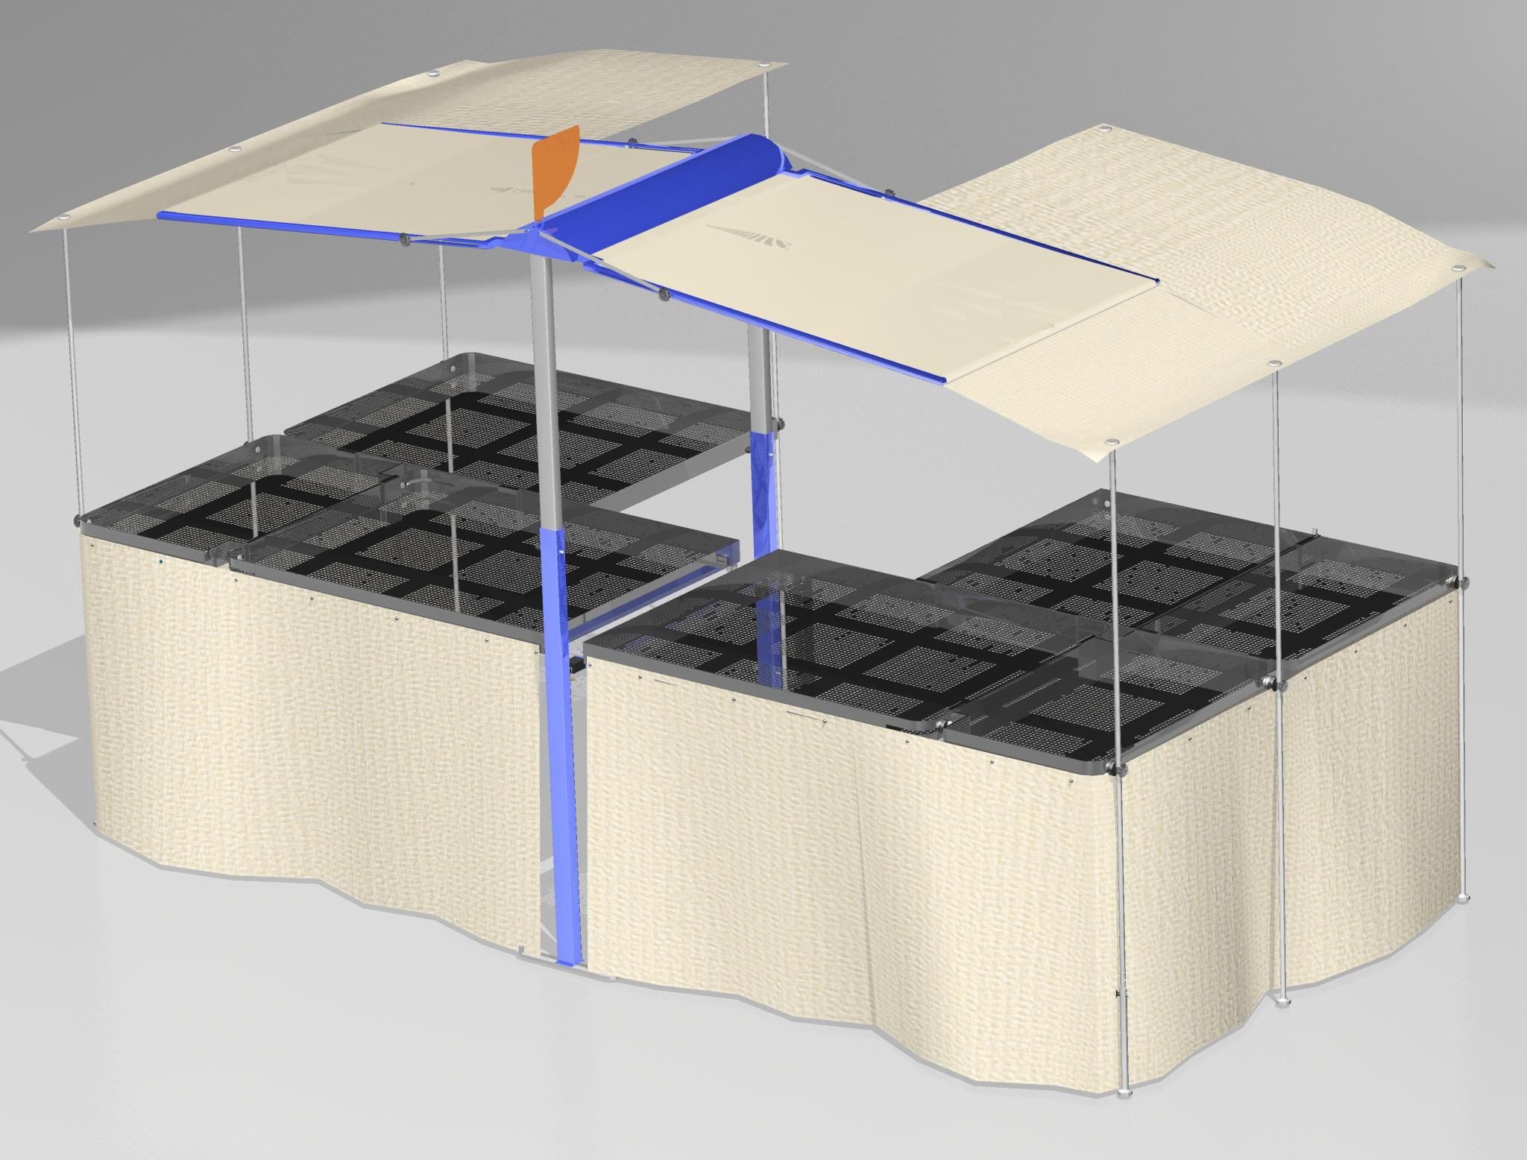

Β΄ΒΡΑΒΕΙΟ – ΚΥΜΗΝΑΣ ΙΩΑΝΝΗΣ

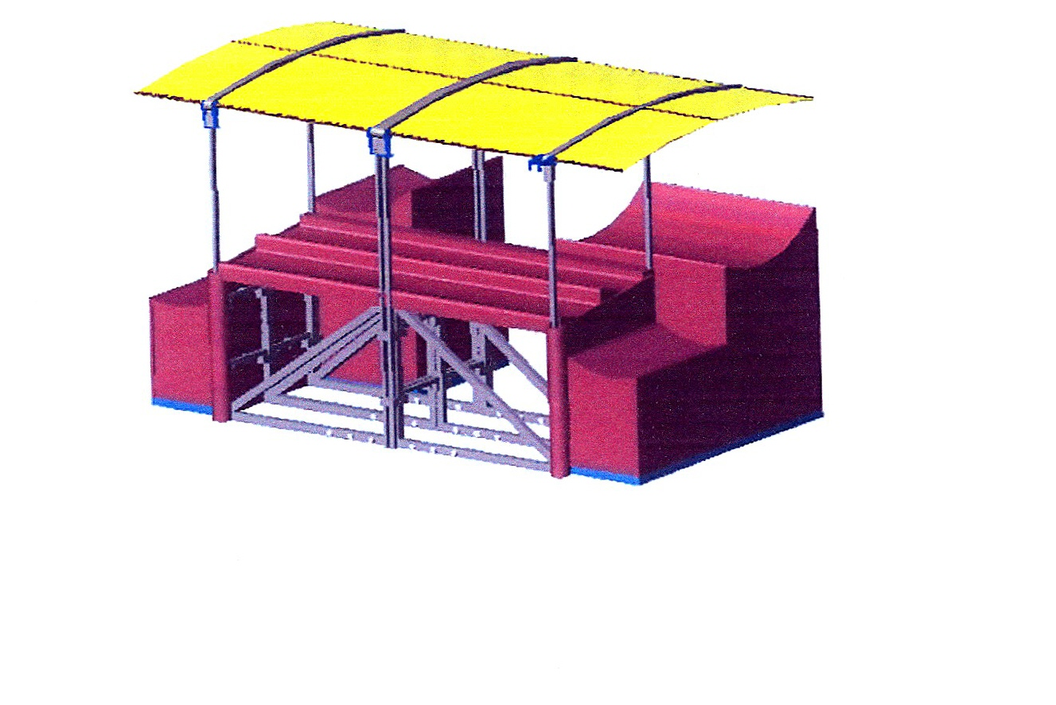

Γ΄ ΒΡΑΒΕΙΟ – ΜΑΡΓΑΖΟΓΛΟΥ ΘΕΟΔΩΡΟΣ & ΤΣΙΛΙΓΓΙΡΗΣ ΑΛΕΞΙΟΣ

